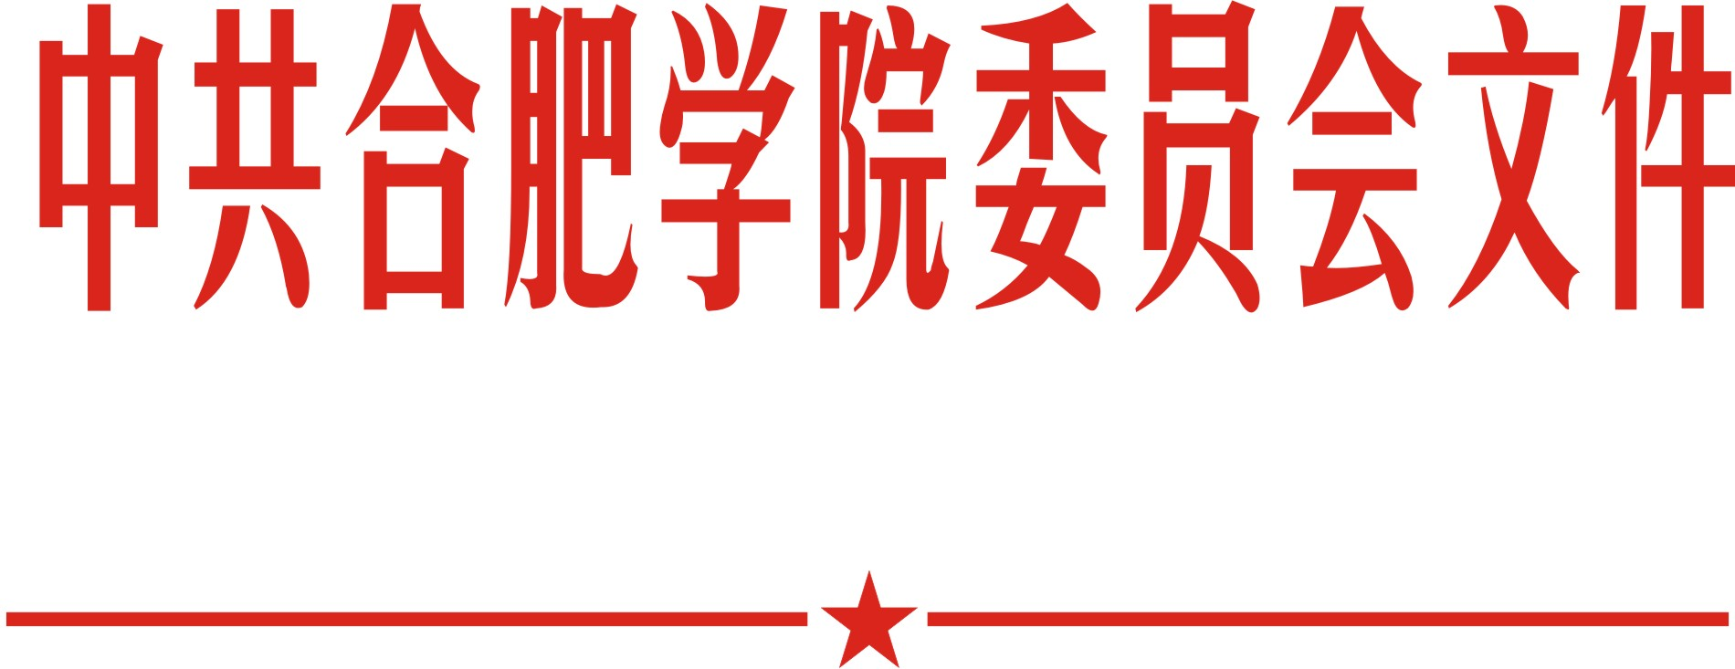

院党委〔2018〕64号

关于印发《合肥学院党风廉政建设约谈办法》
（试行）的通知

各党总支、直属党支部，各系部、院直各部门：
《合肥学院党风廉政建设约谈办法》（试行）已经院党委会研究通过，现印发给你们，请遵照执行。
附件：合肥学院党风廉政建设约谈办法（试行）
中共合肥学院委员会
2018年11月5日

合肥学院党委办公室 2018年11月7日印发
附件

合肥学院党风廉政建设约谈办法（试行）
第一条 为全面从严治党，进一步加强党风廉政建设工作，促进我院各级领导班子及其成员认真贯彻落实党风廉政建设责任制，强化对领导干部的监督和管理，全面提高领导干部素质，根据《中国共产党章程》、《中国共产党党内监督条例》、《安徽省落实党风廉政建设主体责任约谈办法（试行）》，结合学院实际，制定本办法。
第二条 本规定所称的约谈，是指约谈人与特定的对象通过约见谈话的形式，了解沟通情况、指导督促工作、及时提醒警示、教育帮助约谈对象端正思想认识、认真整改问题，切实做到廉洁自律。
第三条 约谈坚持立足教育、着眼防范、关口前移、主动监督的原则，做到早警戒、勤提醒、常监督，促进党员干部勤政廉政。
第四条 约谈的主体及分类
（一）院党委主要领导与校领导班子成员或特定对象间的约谈；
（二）院领导班子成员与其分管（联系）单位党政主要领导及班子成员间的约谈；
（三）院纪委书记、副书记与特定个人或集体间的约谈。
（四）院二级单位（部门）党政主要负责人与所属单位班子成员和特定集体或个人间的约谈。
第五条 约谈的种类
（一）工作约谈，即约谈人根据工作需要，了解约谈对象个人思想、履行职责、廉洁自律等情况；了解约谈对象所在单位（部门）贯彻落实上级和学校党委行政重大决策部署的执行情况，以及领导班子成员维护党的纪律、落实党风廉政建设责任制、遵守廉洁自律和改进工作作风等有关规定的情况；听取约谈对象对党风廉政建设和反腐败工作的意见和建议等。
（二）警示约谈，即约谈人针对约谈对象本人或其分管的职责范围内，在一定时期、一定范围内党风党纪、作风建设方面存在的苗头性、倾向性问题或群众反映强烈的突出问题，进行警示约谈，要求约谈对象针对存在的问题作出必要的说明并提出防范对策和整改措施。
（三）诫勉约谈，即约谈人根据信访反映、群众举报以及具体工作中反映出约谈对象自身或班子以及所在单位（部门）存在的一般性违规违纪问题，约谈人及时与约谈对象进行的诫勉约谈，帮助其分析原因，并要求约谈对象认真加以整改。
第六条 上级纪委要求进行约谈的，直接启动约谈。出现下列情形之一的，应及时启动警示约谈或诫勉约谈：
（一）对上级党组织的决议、决定以及学校党委、行政的决策部署贯彻执行不力的；对巡视巡察、审计发现问题不按规定及时整改的。
（二）政治纪律要求不严，有错误言行或传播错误信息，造成不良影响的；
（三）执行“一岗双责”不到位，对廉政责任范围内的党风廉政建设工作领导不力，以致群众反映强烈的问题得不到有效整治，造成不良影响的；
（四）对学校党委部署的全面从严治党和反腐败工作以及学校纪委要求协助配合的工作不落实或落实不好的；
（五）廉政责任范围内的干部或者师生员工发生严重违纪违规案件的；
（六）对廉政责任范围内的信访举报和群众诉求不认真配合调查核实，问题久拖不决的，或者瞒报、谎报、迟报重大或紧急信访举报和群众诉求信息，造成不良影响的；
（七）不严格执行《党政领导干部选拔任用工作条例》，用人失察失误，给工作造成一定损失和产生不良影响的；
（八）纠正“四风”，特别是“官僚主义、形式主义”不力，导致师生不满，造成不良影响的；
（九）履行职责不力、失职渎职，给工作造成一定损失，但错误情节轻微，且认错态度较好，能及时改正错误，免于追究党纪政纪责任的；
（十）其它需要及时进行约谈的。
第七条 约谈的程序
（一）凡需实施约谈的，由约谈主体提出或由学校纪委依据了解和掌握的情况向约谈主体提出建议，学校组织部或纪委办做好与约谈相关的协调工作。
（二）校党委主要领导约谈班子成员或部门一把手，由党委组织部派员陪同，纪委办派员参加；纪委书记约谈，由被约谈人所在部门负责人陪同接受约谈。
（三）约谈时，约谈人要认真填写专门印制的《党风廉政建设约谈记录本》，警示约谈和诫勉谈话还需要被约谈人签字；纪委办公室要及时做好约谈记录的收集统计和整理工作。
第八条 约谈的方式
(一) 约谈前必须指定约谈地点。校领导约谈一般为校领导办公室；纪委约谈必须在纪委谈话室或会议室。
（二）约谈期间，必须执行上级有关办案安全防范制度，确保约谈安全。约谈按照“谁约谈谁负责”的原则组织实施，对违反规定约谈出现事故，约谈人要承担直接责任。
（三）坚持新任干部廉政约谈制度，廉政约谈一般采取约谈人（或邀请特定的对象参与）与约谈对象之间个别谈话的方式进行，也可根据情况采取集体谈话的方式进行。
第九条 约谈的主要内容
（一）向约谈对象说明谈话原因，指出存在的问题或者需要了解核实的情况和问题。
（二）约谈对象汇报有关情况，对有关问题进行解释和说明。
（三）约谈人指出存在的问题，提出整改建议和要求，约谈对象表明态度。
第十条 约谈后的整改和纪律要求
（一）相关职能部门要就约谈对象的整改事项、整改内容进行定期或不定期的监督检查和跟踪回访。
（二）约谈对象应定期或不定期主动向约谈人汇报整改落实的具体情况。
（三）对认识有差距、改进不明显或又出现其他问题的约谈对象视情给予党纪、政纪处分；约谈诫勉谈话对象为集体的追究有关负责人的责任。
（四）约谈诫勉对象要端正态度，正确对待群众反映和组织调查及谈话，不得以任何形式查找反映人，更不得打击报复。
（五）被诫勉谈话的要在民主生活会上说明情况并作检查，有关材料一式两份，存入干部党风廉政档案。同时报院组织部，作为干部提拔任用、评先评优的参考依据。
第十一条 本规定自发布之日起施行，由院纪委负责解释。

